Утверждаю
Председатель МРО РССС
_______________ С.А. Пономарев

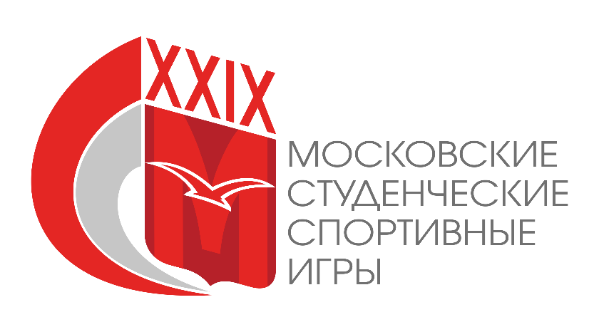

Соревнования
по вольной борьбе (массовый тур) в рамках XXIX Московских Студенческих Спортивных Игр

г. Москва 2017

Соревнования по вольной борьбе (массовый тур) проводятся в рамках XXIX Московских Студенческих Спортивных Игр среди команд образовательных организаций высшего образования в г. Москве.

Сроки и время проведения соревнований:
04.04.17 вес. кат.57 кг., 61 кг., 65 кг.,
14:00 -15:00 -мандатная комиссия;
15:00 -16:00-взвешивание,
17:00-начало соревнований.
06.04.17 вес. кат. 70 кг., 74 кг.,
14:00 -15:00 -мандатная комиссия;
15:00 -16:00-взвешивание,
17:00-начало соревнований.
08.04.17 вес. кат. 86 кг., 97 кг., 125 кг.,
09:30 -10:00 -мандатная комиссия;
10:00 -11:00-взвешивание,
12:00-начало соревнований.

Место проведения: СОК НИУ МГСУ (ДС МГСУ), г. Москва, Ярославское шоссе д.26, кор.11.

Классификация соревнований

Состав команды: соревнования лично-командные, в которых участвуют студенты-спортсмены вузов г. Москвы, следующей квалификации: новички, III разряд, II разряд.

Организаторы соревнований

Организатором соревнований является Московское региональное отделение Общероссийской общественной организации «Российский студенческий спортивный союз» при поддержке Департамента физической культуры и спорта города Москвы.
Непосредственное проведение соревнований возлагается на оргкомитет, утвержденный МРО РССС.
Судейство соревнований возлагается на Главную судейскую коллегию, утвержденную МРО РССС.
Состав судейской коллегии:
-главный судья
-заместитель главного судьи
-главный секретарь
-заместитель главного секретаря
-руководитель ковра – 3 чел.
-судья на ковре – 3 чел.
-боковой судья – 3 чел.
-судья-секундометрист – 3 чел.
-судья–оператор – 3 чел.

Требования к участникам соревнований и условия их допуска

К участию в соревнованиях допускаются студенты, обучающиеся по программам высшего профессионального образования, аспиранты очной формы обучения, а также с целью сохранения целостности команды, к участию в Играх допускаются выпускники вузов, получившие диплом об образовании государственного образца в учебный год проведения Игр (выпускники 2016-17 учебного года), если на 15 сентября 2016 года они являлись студентами вуза.

Заявки на участие
- Спортсмены, желающие принять участие в соревнованиях в программе XXIX Московских Студенческих Спортивных Игр по вольной борьбе (массовый тур) должны заявить о своем намерении, пройдя регистрацию на нашем сайте: http://mrsss.nagradion.ru/tournament2552/registration
Заявки на участие принимаются до 02.04.2017 г.
Далее заполняется полная заявка команды на сайте (все спортсмены и руководящий состав), прикрепляются фотографии спортсменов (портретное фото в спортивной форме в анфас).
Заявка заверяется заведующим кафедрой физического воспитания, либо иным руководителем образовательной организации высшего образования и заверяется печатью образовательной организации высшего образования.
Команды, полностью не заполнившие заявки своих команд на сайте МРО РССС до 02.04.2017 г., не будут допущены до XXIX МССИ по вольной борьбе (массовый тур).
На мандатной комиссии необходимо представить оригинал заявочного листа, оригинал или копию студенческого билета на каждого участника с печатью о переводе на данный учебный год. Участник на соревновании обязан иметь при себе документ, подтверждающий личность (паспорт, военный билет), а также студенческий билет и предъявлять его по требованию Оргкомитета Соревнований.
Участники соревнований также должны при себе иметь оригинал договора о страховании жизни, здоровья и от несчастных случаев.
Участники, не прошедшие мандатную комиссию, либо не предоставившие необходимые документы, не будут допущены до XXIX МССИ по вольной борьбе (массовый тур).

Условия подведения итогов

В зачет общекомандного первенства идет 8 лучших личных результатов участников команды вуза в массовом туре не менее, чем в шести весовых категориях.
Очки зачисляются по таблице очков, указанной в Положении о XXIX Московских Студенческих Спортивных играх.

Награждение

Победители и призеры соревнований награждаются медалями и дипломами соответствующих степеней.

Данное Положение является официальным вызовом на соревнования.

Главный судья соревнований
зам. директора СОК НИУ МГСУ, доцент А.Ю. Барков

